國 立 臺 灣 海 洋 大 學 作 業 程 序 說 明 表

單 位 | 總務處事務組 | 編 號 | 總-事-10 | 頁 次 | 1/4
文件名稱 | 館舍電梯故障危機處理標準作業 | 公布日期 |  | 版 次 | 1
- 目的與範圍

1.1目的─旨在建立電梯故障危機處理機制，發生電梯故障或關人之因應措施，並依通

報應變、處理等二階段實施，落實校園安全，提醒全校教職員工生搭乘電梯，

懂得如何應變。有了應變能力，萬一發生緊急事故，才不會束手無策，將災

難減到最低。維護師生員工安全。
  - 範圍─針對校園電梯故障事件，共區分2類計有4項：
    - 天然災害類:水(風)災、地震。
    - 意外事故類:停電、人為(使用不當或電梯管理不善)。

2 參考文件
  - 中華民國電梯協會-電梯管理實用手札

3 權責單位
3.1 主辦單位：總務處事務組。
3.2 協辦單位:館舍電梯管理人、總務處駐衛警察隊。
4 對象
4.1 本校全體教職員工生。
文件類別 | 標準作業流程 | 編 號 | 總-事-10 | 頁 次 | 2/4
文件名稱 | 館舍電梯故障危機處理標準作業 | 公布日期 |  | 版 次 | 1
5 流程圖

1、天然災害類:水(風)災、地震。

2、意外事故類:停電、人為(使用不當或電梯管理不善)。

※非電梯專業人員，切勿自行打開電梯門。
館舍電梯故障危機處理標準作業

館舍主動反映

學生反映

駐警隊接獲電梯故障通知

駐警隊可從監控系統得知電梯關人畫面

駐警隊通知電梯公司前來處理，記錄通報時間。

否
是否有人員受困

是
駐警隊連絡電梯廠商到場，記錄通報時間
(在上班時間通知事務組及館舍管理人員)

駐警隊透過緊急電話主動安撫受困人員情緒及說明已通知廠商並立即前往現場

駐警隊抵達現場陪同受困人員等待救援
上班時間通知事務組及館舍管理人員張貼停用公告。如非上班時間，駐警隊在故障電梯門張貼停用公告。

是
駐警隊詢問受困者是否有緊急狀況

通知救援單位119

否
救援單位(消防隊)判定處置方式。
駐警隊持續安撫受困人員情緒，等待電梯廠商排除故障救援

電梯廠商故障排除後，確認安全無虞，再開放使用。

檢討與改善(故障原因)

文件類別 | 標準作業流程 | 編 號 | 總-事-10 | 頁 次 | 3/4
文件名稱 | 館舍電梯故障危機處理標準作業 | 公布日期 |  | 版 次 | 1
6. 作業內容
6.1 第一階段─接獲通知
6.1.1. 駐警人員透過電梯監控系統視訊畫面中，得知故障電梯位置是否有人員受困。
6.2 第二階段─處理情形
6.2.1. 電梯人員受困
6.2.1.1. 駐警人員撥打緊急聯絡電話通知專責電梯公司，告知「XX大樓電梯故
障關人，請立即派員前來國立臺灣海洋大學XX大樓處理」等訊息，
及記錄通報時間。
6.2.1.2 上班時間通知事務組及館舍管理人員「XX大樓電梯故障關人」，館舍
管理人員張貼停用公告。
6.2.1.3 駐警人員透過電梯車廂內緊急電話安撫受困人員情緒，並告知受困人
員「我已通知電梯公司儘速派員前來處理，我將立即至現場，請稍待。」等訊息，減少受困人員浮躁心情。
6.2.1.4.駐警人員抵達現場後，持續安撫受困人員及詢問是否有緊急狀況，如
有緊急狀況，通知救援單位119，由救援單位(消防隊)判定處置方式。
6.2.1.5. 駐警人員在現場持續安撫受困人員及等待電梯公司人員到達處理。
6.2.2. 電梯無人員受困
6.2.2.1上班時間通知電梯廠商緊急聯絡電話通知專責電梯公司，告知「XX大
樓電梯故障，請派員前來國立臺灣海洋大學XX大樓處理」、事務組及
館舍管理人員並記錄通報時間，館舍管理人員張貼停用公告。
6.2.2.2非上班時間，駐警隊在故障電梯門張貼停用公告。
6.3 第三階段─後續處理
6.3.1. 電梯廠商故障排除後，確認安全無虞，再開放使用。
6.3.2. 電梯公司確認故障原因，彙整記錄作為控制重點。
6.4 電梯車廂內張貼「中華民國電梯協會-電梯管理實用手札」節錄「電梯關人應變處置宣導」文宣。
7. 控制重點 (內控項目 ■是 □否)
7.1 電梯之緊急電話，是否與駐衛警察隊通報系統聯結，以確保通報暢通。
7.2 電梯車廂監視畫面，是否與駐衛警察隊系統聯結，確保畫面訊號暢通。
7.3 電梯廠商之聯絡電話是否有24小時待命人員接通。
7.4 館舍管理人員是否有專人作通報工作。
7.5 電梯車廂內是否有張貼各專責電梯廠商通報專線供教職員工、學生周知。
8.使用表單
8.1電梯關人應變處置宣導(含專責電梯廠商通報專線)

文件類別 | 標準作業流程 | 編 號 | 總-事-10 | 頁 次 | 4/4
文件名稱 | 館舍電梯故障危機處理標準作業 | 公布日期 |  | 版 次 | 1
8.1 使用「電梯關人應變處置」宣導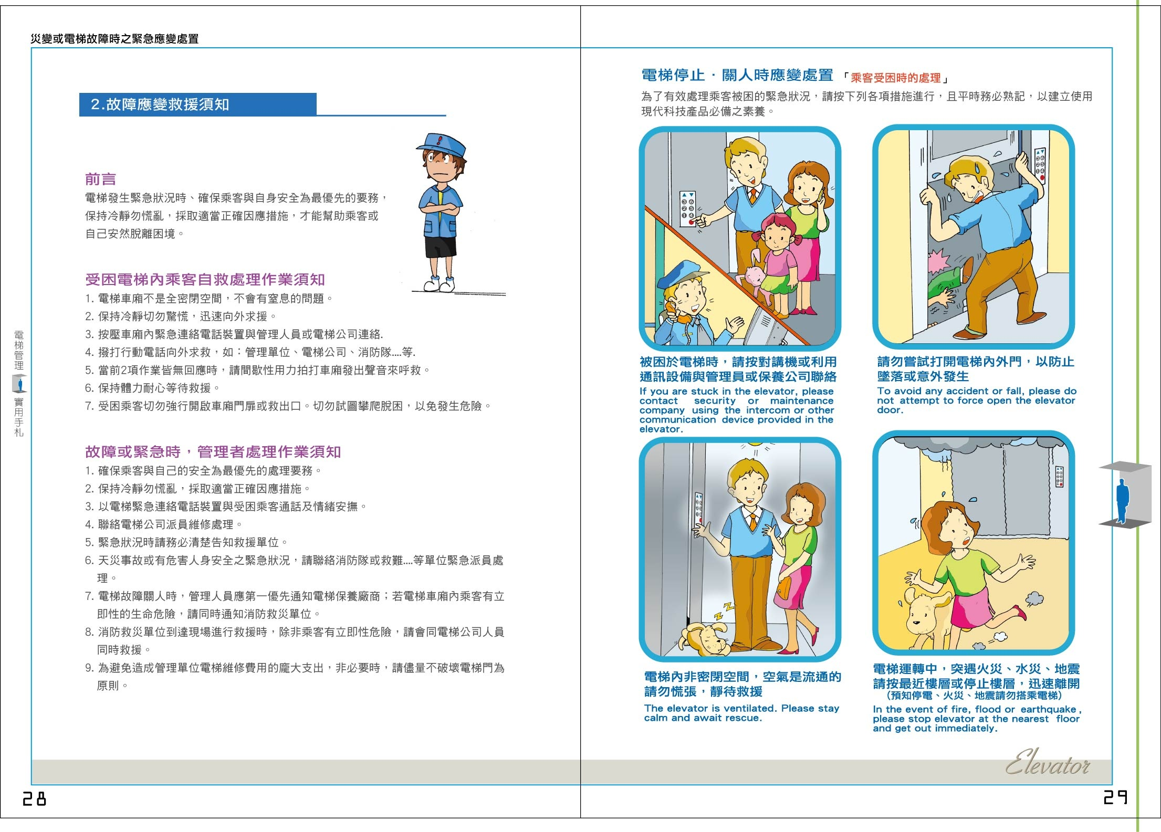
電梯廠商通報專線:

國立臺灣海洋大學內部控制制度作業層級自行評估表
XXX年度
自行評估單位：總務處事務組 評估期間： 年 月 日至 年 月 日
作業類別(項目)： 館舍電梯故障危機處理標準作業
檢查重點 | 自行評估情形 |  |  |  |  | 評估情形說明
 | 落實 | 部分  落實 | 未落實 | 不適用 | 其他
一、作業流程有效性
(一)作業程序說明表及作業流程圖之製作是否與規定相符。
(二)內部控制制度是否有效設計及執行。
二、館舍電梯故障危機處理
(一)電梯之緊急電話，是否與駐衛警察
隊通報系統聯結，以確保通報暢通。
(二)電梯車廂監視畫面，是否與駐衛警
察隊系統聯結，確保畫面訊號暢通。
(三)電梯廠商之聯絡電話是否有24小時
待命人員接通。
(四)館舍管理人員是否有專人作通報工 作。
(五)電梯車廂內是否有張貼各專責電梯廠商通報專線供教職員工、學生周知。
結論/需採行之改善措施：

填表人： 複核： 單位主管：
日期： 日期： 日期：
註1.機關得就1項作業流程製作1份自行評估表，亦得將各項作業流程依性質分類，同1類之作業流程合併1份自行評估表，將作業流程之控制重點納入評估。
2.各機關依評估結果於評估情形欄勾選「落實」、「部分落實」、「未落實」、「不適用」或「其他」；其中「不適用」係指評估期間法令規定或作法已修正，但控制重點未及配合修正者；「其他」係指評估期間未發生控制重點所規範情形等，致無法評估者；遇有「部分落實」、「未落實」或「不適用」情形，於改善措施欄敘明需採行之改善措施。

